**Séance de TD C16**

**Durée : 1 H 20**

**QCM du livre :** 15 min

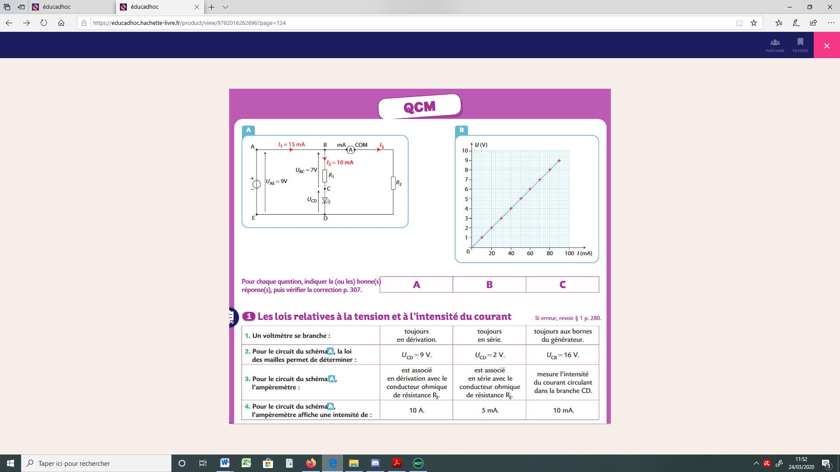

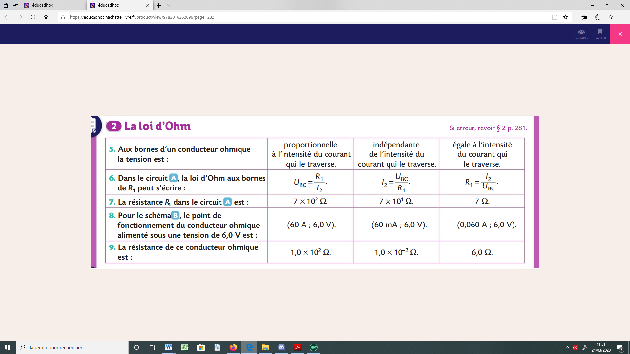

Réponses :

Partie 1)

1/ réponse A

2/ réponse B

Dans la maille EABD : UAE – UBC – UCD = 0

rq : la tension aux bornes de AB est nulle puisqu’il s’agit d’un fil.

On a donc UCD = UAE – UBC = 9 – 7 = 2 V

3/ réponses B

4/ réponse B

loi des nœuds au nœud B : I1 = I2 + I3 donc I3 = I1 – I2 = 5 mA

Partie 2)

5/ réponse A

6/ réponse B

7/ réponse A

R1 = UBC / I2 = 7 / (10.10-3) = 7.102 Ω

8/ réponses B et C

Le point de fonctionnement P est représenté en jaune ci-dessous :



Coordonnées de P : (60 mA ; 6 V)

9/ réponse A

La valeur de R correspond au coefficient directeur de la droite : R = 6 / 60.10-3 = 1.102 Ω.

**Exercice résolu 1 p 284 :** 15 min

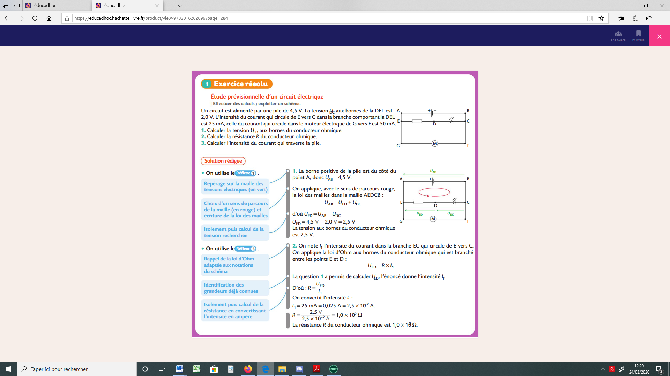

Correction :



**n°20 p 288 :** 15-20 min

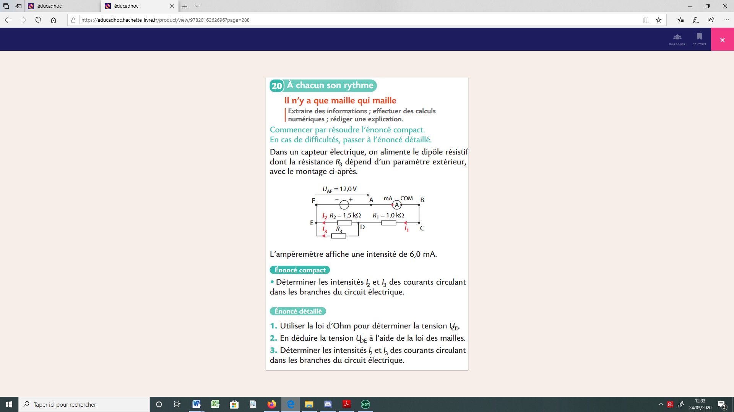

Correction :



**n°22 p 288 :** 20-25 min

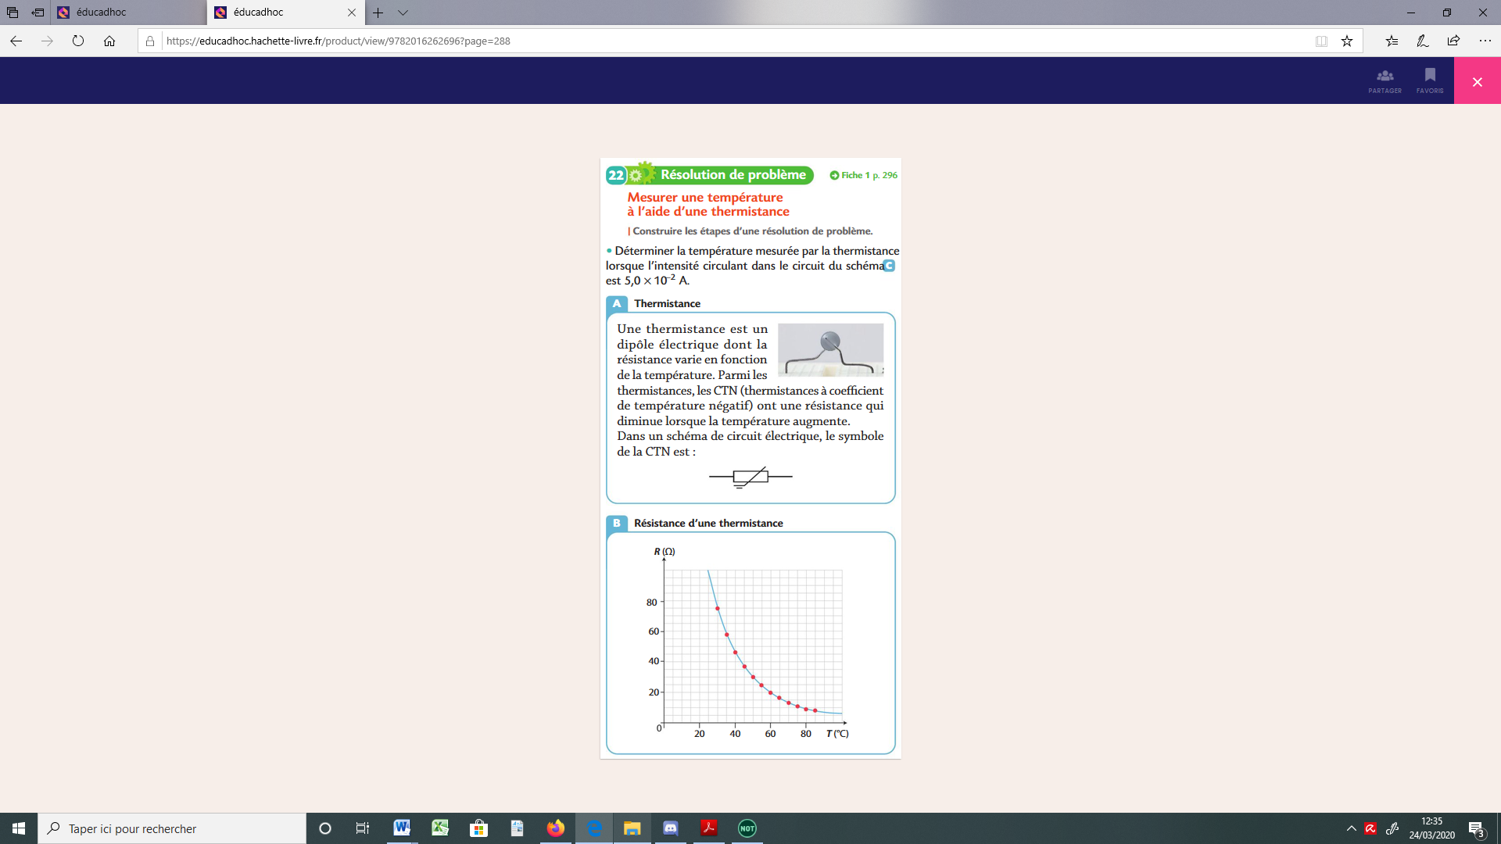

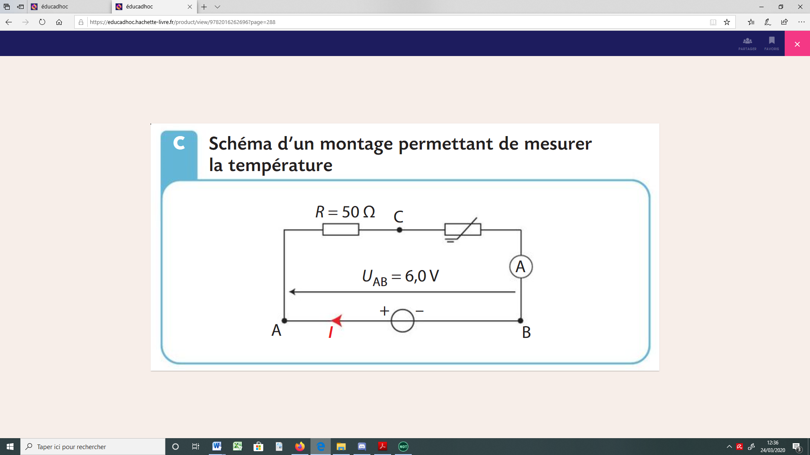

Correction :

